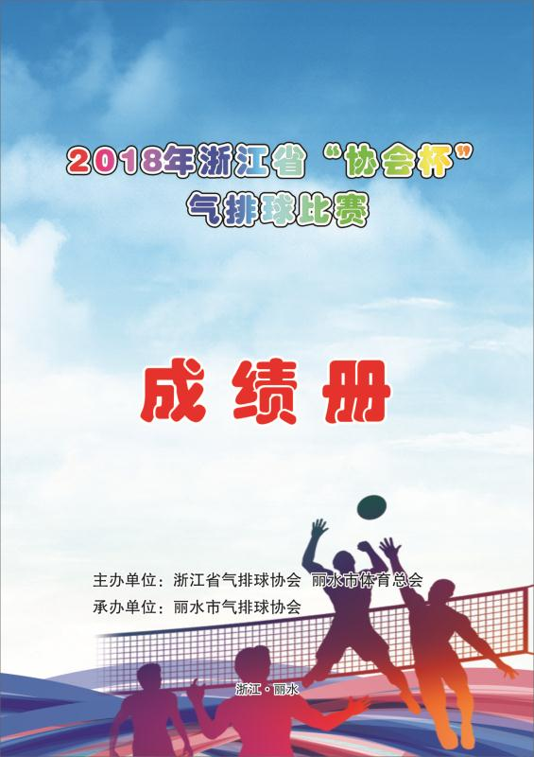
2018年浙江省“协会杯"气排球(中年男子组)比赛成绩表
A组 | 永康 | 丽水 | 苍南 | 宁波 | 温岭 | 胜场 | 积分 | C值 | Z值 | 名次
永康 |  | 49:51  1:2  1 | 42:29  2:0  3 | 52:51  2:1  2 | 36:42  O:2  0 | 2 | 6 |  |  | 3
丽水 | 51:49  2:1  2 |  | 43:54  1:2  1 | 42:31  2:0  3 | 42:32  2:0  3 | 3 | 9 |  |  | 1
苍南 | 29:42  0:2  0 | 54:43  2:1  2 |  | 47:44  2:1  2 | 50:55  1:2  1 | 2 | 5 |  |  | 4
宁波 | 51:52  1:2  1 | 31:42  0:2  0 | 44:47  1:2  1 |  | 37:53  1:2  1 | 0 | 3 |  |  | 5
温岭 | 42:36  2:0  3 | 32:42  0:2  0 | 55:50  2:1  2 | 53:37  2:1  2 |  | 3 | 7 |  |  | 2
B组 | 宁海 | 龙泉 | 临海 | 桐庐 | 胜场 | 积分 | C值 | Z值 | 名次
宁海 |  | 42:28  2:0  3 | 48:50  2:1  2 | 25:42  0:2  0 | 2 | 5 |  |  | 2
龙泉 | 28:42  O:2  0 |  | 42:32  2:0  3 | 30:42  0:2  0 | 1 | 3 |  |  | 4
临海 | 50:48  1:2  1 | 32:42  0:2  0 |  | 42:37  2:0  3 | 1 | 4 |  |  | 3
桐庐 | 42:25  2:0  3 | 42:30  2:0  3 | 37:42  0:2  0 |  | 2 | 6 |  |  | 1
C组 | 文成 | 建德 | 缙云 | 衢州 | 胜场 | 积分 | C值 | Z值 | 名次
文成 |  | 42;29  2:0  3 | 27:42  0:2  0 | 37:42  0:2  0 | 1 | 3 | 0.5 |  | 4
建德 | 29:42  0:2  0 |  | 48:52  1:2  1 | 42:34  2:0  3 | 1 | 4 | 0.75 | 0.93 | 2
缙云 | 42:27  2:0  3 | 52:48  2:1  2 |  | 57:49  2:1  2 | 3 | 7 |  |  | 1
衢州 | 42:37  2:0  3 | 34:42  0:2  0 | 49:57  1:2  1 |  | 1 | 4 | 0.75 | 0.92 | 3
D组 | 遂昌 | 桐乡 | 东阳 | 瑞安 | 胜场 | 积分 | C值 | Z值 | 名次
遂昌 |  | 42:18  2:0  3 | 42:35  2:0  3 | 44:45  1:2  1 | 2 | 7 |  |  | 1
桐乡 | 18:42  0:2  0 |  | 24:42  0:2  0 | 42:30  2:0  3 | 1 | 3 |  |  | 3
东阳 | 35:42  0:2  0 | 42:24  2:0  3 |  | 42:27  2:0  3 | 2 | 6 |  |  | 2
瑞安 | 45:44  2:1  2 | 30:42  0:2  0 | 27:42  0:2  0 |  | 1 | 2 |  |  | 4

2018年浙江省“协会杯"气排球(中年男子组)比赛决赛对阵表
（决1一4名）
（决5一8名)
(决9一12名)
(决13一16名)

2018年浙江省“协会杯"气排球(中年女子组)比赛成绩表

A组 | 遂昌 | 浦江 | 临海 | 宁波 | 胜场 | 积分 | C值 | Z值 | 名次
遂昌 |  | 28:42  0:2  0 | 21:42  0:2  0 | 40:54  1:2  1 | 0 | 1 |  |  | 4
浦江 | 42:28  2:0  3 |  | 42:27  2:0  3 | 46:51  1:2  1 | 2 | 7 |  |  | 2
临海 | 42:21  2:0  3 | 27:42  0:2  0 |  | 53:50  1:2  1 | 1 | 4 |  |  | 3
宁波 | 54:40  2:1  2 | 51:46  2:1  2 | 50:53  2:1  2 |  | 3 | 6 |  |  | 1
B组 | 丽水 | 桐乡 | 东阳 | 衢州 | 胜场 | 积分 | C值 | Z值 | 名次
丽水 |  | 56:35  2:1  2 | 37:42  0:2  0 | 54:38  2:1  2 | 2 | 4 |  |  | 2
桐乡 | 35:56  1:2  1 |  | 14:42  0:2  0 | 20:42  0:2  0 | 0 | 1 |  |  | 4
东阳 | 42:37  2:0  3 | 42:14  2:0  3 |  | 42:18  2:0  3 | 3 | 9 |  |  | 1
衢州 | 38:54  1:2  1 | 42:20  2:0  3 | 18:42  0:2  0 |  | 1 | 4 |  |  | 3
C组 | 龙泉 | 永康 | 文成 | 万得利 | 胜场 | 积分 | C值 | Z值 | 名次
龙泉 |  | 33:42  0:2  0 | 42:25  2:0  3 | 35:52  1:2  1 | 1 | 4 |  |  | 3
永康 | 42:33  2:0  3 |  | 42:27  2:0  3 | 28:42  0:2  0 | 2 | 6 |  |  | 2
文成 | 25:42  0:2  0 | 27:42  0:2  0 |  | 22:42  0:2  0 | 0 | 0 |  |  | 4
万得利 | 52:35  2:1  2 | 42:28  2:0  3 | 42:22  2:0  3 |  | 3 | 8 |  |  | 1
D组 | 兰溪 | 建德 | 缙云 | 胜场 | 积分 | C值 | Z值 | 名次
兰溪 |  | 56:46  2:1  2 | 47:47  1:2  1 | 1 | 3 |  |  | 2
建德 | 46:56  1:2  1 |  | 45:53  1:2  1 | 0 | 2 |  |  | 3
缙云 | 47:47  2:1  2 | 53:45  2:1  2 |  | 2 | 4 |  |  | 1

2018年浙江省“协会杯"气排球(中年女子组)比赛决赛对阵表
(决1一4名)
(决5一8名)
(决9一12名）
（决13一15名）
 | A_{四}-遂昌 | B四-桐乡 | C四-文成 | 胜场 | 积分 | C值 | Z值 | 名次
A_{四}-遂昌 |  | 2:0 | 2:1 | 2 | 5 |  |  | 13
B_{四}-桐乡 | 0:2 |  | 0：2 | 0 | 0 |  |  | 15
C_{四}-文成 | 1:2 | 2：0 |  | 1 | 4 |  |  | 14

2018年浙江省“协会杯"气排球(青年男子组)比赛成绩表
A组 | 宁波 | 磐安  人医 | 丽水 | 桐乡 | 永康 | 胜场 | 积分 | C值 | Z值 | 名次
宁波 |  | 56:43  2:1  2 | 40:49  1:2  1 | 42:26  2:0  3 | 43:52  1:2  1 | 2 | 7 |  |  | 3
磐安  人医 | 43:56  1:2  1 |  | 39:50  1:2  1 | 42:24  2:0  3 | 41:52  1:2  1 | 1 | 6 |  |  | 4
丽水 | 49:40  2:1  2 | 50:39  2:1  2 |  | 42:35  2:0  3 | 42:26  2:0  3 | 4 | 10 |  |  | 1
桐乡 | 26:42  0:2  0 | 24:42  0:2  0 | 35:42  0:2  0 |  | 20:42  0:2  0 | 0 | 0 |  |  | 5
永康 | 53:43  2:1  2 | 52:41  2:1  2 | 26:42  0:2  0 | 42:20  2:0  3 |  | 3 | 7 |  |  | 2
B组 | 瑞安 | 磐安  奕川 | 东阳 | 遂昌 | 龙泉 | 胜场 | 积分 | C值 | Z值 | 名次
瑞安 |  | 39:42  0:2  0 | 33:42  0:2  0 | 45:55  1:2  1 | 42:30  2:0  3 | 1 | 4 |  |  | 4
磐安  奕川 | 42:39  2:0  3 |  | 54:51  2:1  2 | 42:26  2:0  3 | 42:33  2:0  3 | 4 | 11 |  |  | 1
东阳 | 42:33  2:0  3 | 51:53  1:2  1 |  | 42:33  2:0  3 | 42:30  2:0  3 | 3 | 10 |  |  | 2
遂昌 | 55:45  2:1  2 | 26:42  0:2  0 | 33:42  0:2  0 |  | 42:29  2:0  3 | 2 | 5 |  |  | 3
龙泉 | 30:42  0:2  0 | 33:42  0:2  0 | 30:42  0:2  0 | 29:42  0:2  0 |  | 0 | 0 |  |  | 5

2018年浙江省“协会杯"气排球(青年男子组)比赛决赛对阵表
（决1一4名）

（决5一8名）

（决9一10名）
A_{五 -}桐乡-B_{五-}龙泉
第9名：桐乡 第10名：龙泉

2018年浙江省“协会杯"气排球(青年女子组)比赛成绩表
队名 | 宁海 | 永康 | 丽水 | 遂昌 | 东阳 | 三门 | 胜场 | 积分 | C值 | Z值 | 名次
宁海 |  | 29:42  0:2  0 | 47:53  1:2  1 | 42:38  2:0  3 | 31:42  0:2  0 | 42:30  2:0  3 | 2 | 7 |  |  | 4
永康 | 42:29  2:0  3 |  | 42:29  2:0  3 | 42:36  2:0  3 | 42:33  2:0  3 | 42:22  2:0  3 | 5 | 15 |  |  | 1
丽水 | 53:47  2:1  2 | 29:42  0:2  0 |  | 56:43  2:1  2 | 37:42  0:2  0 | 42:22  2:0  3 | 3 | 7 |  |  | 3
遂昌 | 38:42  0:2  0 | 36:42  0:2  0 | 43:56  1:2  1 |  | 25:42  0:2  0 | 49:45  2:1  2 | 1 | 3 |  |  | 5
东阳 | 42:31  2:0  3 | 33:42  0:2  0 | 42:37  2:0  3 | 42:25  2:0  3 |  | 42:23  2:0  3 | 4 | 12 |  |  | 2
三门 | 30:42  0:2  0 | 22:42  0:2  0 | 22:42  0:2  0 | 45:49  1:2  1 | 23:42  0:2  0 |  | 0 | 1 |  |  | 6

